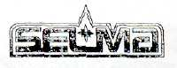
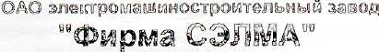


ПОЛУАВТОМАТЫ ДУГОВОЙ СВАРКИ

ПДГ – 251 и ПДГ - 351
Паспорт


г. Симферополь http://www-selma.ua E-mail: sales@selma.crimea.ua Тел./факс отдела сбыта: (0652) 48-65-37
1. Основные сведения об изделии и технические данные.

1 1. Полуавтоматы дуговой сварки ПДГ-251 и ПДГ-351 именуемые в дальнейшем "полуавтоматы", предназначены для дуговой сварки плавящимся электродом на постоянном токе в среде защитных газов изделий из малоуглеродистых и низколегированных сталей, с естественным охлаждением горелки.
Полуавтоматы имеют встроенный сварочный источник со ступенчатым регулированием сварочного напряжения. Полуавтоматы имеют 5 режимов работы" "Заправка проволоки", "Продувка газа", "Сварка короткими швами"; "Прерывистая сварка" и "Сварка электрозаклёпками". Управление полуавтоматом осуществляется с помощью органов управления, расположенных на полуавтомате, и кнопки на горелке.
Полуавтомат ПДГ-351 изготавливается в 2-х исполнениях, отличающихся наличием измерительных приборов (Исп. 01) и без них (Исп. -00).
- В режиме работы "Заправка проволоки" выполняется подача электродной проволоки при нажатии кнопки "Заправка проволоки", находящейся внутри отсека механизма подачи (см приложение 1). При этом не происходит подачи газа и включения сварочного выпрямителя.
- В режиме работы "Продувка газа" выполняется подача газа через горелку при нажатии кнопки "Тест газа", находящейся внутри отсека механизма подачи (см. приложение 1). При этом не происходит подачи сварочной проволоки и включения сварочного выпрямителя
- Режимы работы: "Сварка короткими швами"; "Прерывистая сварка" и "Сварка электрозаклепками" выполняются, если переключатель "Работа/Наладка" (см. приложение 1) находится в положении " Работа "..
- В режиме работы "Сварка короткими швами" полуавтомат обеспечивает:

- включение сварочного источника;
- плавную регулировку скорости подачи электродной проволоки;
- подачу защитного газа в зону сварки;
- регулировку времени нарастания скорости подачи сварочной проволоки от минимального до установленного значения ("Мягкий старт");
- регулировку времени задержки отключения сварочного выпрямителя по окончанию сварки ("Вылет проволоки").
Внимание! Убедитесь, что потенциометры "Длительность сварки" и "Длительность паузы" установлены в крайнее левое положение вращением против часовой стрелки, в противном случае установите соответствующий регулятор против часовой стрелки до щелчка.
1.1.5. Режим "Прерывистая сварка" выполняется при установке времени потенциометром "Длительность сварки" времени сварки (от 0,2 до 2,0 с) и потенциометром "Длительность паузы" времени паузы между сварками (от 0,5 до 2,0 с).
При нажатии и удержании кнопки на горелке включается сварочный источник и осуществляется подача защитного газа, а полуавтомат работает по циклу. "Сварка - Пауза - Сварка - Пауза ...". Во время отработки позиции цикла "Сварка" полуавтомат обеспечивает подачу электродной проволоки в течение времени, определяемого установкой потенциометра "Длительность сварки". Во время отработки позиции цикла "Пауза" подача электродной проволоки прекращается, при этом подача сварочного напряжения и защитного газа не прекращается. Продолжительность цикла паузы определяется установкой потенциометра "Длительность паузы".
При отпускании кнопки на горелке процесс сварки прекращается.
1.1.6. Режим работы полуавтомата "Электрозаклёпка" предназначен для отработки единичного цикла "Сварка" (см. п. 1.1.5.). Продолжительность времени сварки определяется установкой потенциометра "Длительность сварки". При этом потенциометр "Длительность паузы" необходимо установить в крайнее левое положение, вращением против часовой стрелки
- Полуавтоматы ПДГ-251 и ПДГ-351 изготовлены по техническим условиям ТУ У 3.12-20732066-О39-96.
- Предприятие изготовитель: ОАО электромашиностроительный завод "Фирма СЗЛМА". Адрес предприятия изготовителя: ул. Генерала Васильева 32а, г. Симферополь,, республика Крым, Украина, 95000.

1.4. Основные технические данные полуавтоматов приведены в таблице 1. Таблица 1
Наименование параметра | Значения
Наименование параметра | ПДГ-251 | ПДГ-351
Напряжение питания, В | 3x380 | 3x380
Частота, Гц | 50 | 50
Номинальный сварочный ток, А |  | 315
 | 27,8 | 30
 | 100 | 70
Напряжение холостого хода. В, не более | 34 | 42
Пределы регулирования сварочного тока, Л | 25-275 | 40-380
Количество ступеней регулирования сварочного тока | 10 | 20
 | 0,8-1,4 | 0,8-1,6
 | 80 | 145
Пределы регулирования скорости подачи электродной проволоки,  М/Ч | 70-960 | 70-960
Количество пар подающих роликов | 1 | 2
Пределы регулирования времени позиции цикла "Сварка" в режиме "Электрозаклепка", сек | 0,2-2,0 | 0,2-2,0
Пределы регулирования времени позиции цикла "Пауза" в режиме "Электрозаклепки", сек | 0,5-2,0 | 0,5-2,0
Пределы регулирования времени задержки отключения выпрямителя (вылет проволоки), сек | 0,1-0,5 | 0,1-0,5
Пределы регулирования времени увеличения скорости подачи электродной проволоки от минимального до установленного значений (мягкий старт), сек | 0,5-4,0 | 0,5-4,0
Тип разъема горелки | KZ-2 | KZ-2
Коэффициент полезного действия, %, не менее | 78 | 77
 | 10 | 17
Значение рабочего напряжения сварочного выпрямителя в вольтах определяется

Работоспособность полуавтомата обеспечивается при колебаниях напряжения витающей сети от минус 10% до плюс 5% от номинального.
1.5. Вид климатического исполнения полуавтоматов - УЗ 1 ГОСТ 15150-69. Полуавтомат предназначен для работы в закрытых помещениях с соблюдением следующих условий:
- температура окружающей среды от минус 10 "С (263 К) до плюс 40 °С (313 К);
- относительная влажность не более 80% при 20 "С (293 К);

- Группа условий эксплуатации по механическим воздействиям - М23 по ГОСТ 17516.1-90.
- Сведения о содержании драгоценных материалов
Драгоценные материалы, указанные в ГОСТ 2.608-78. в конструкции изделий и в технологическом процессе изготовления не используются. Сведений о содержании драгоценных материалов в комплектующих изделиях не имеется.
1.8. Габаритные размеры и масса полуавтоматов приведены в приложении 1.
Схема электрическая принципиальная полуавтомата ПДГ-251 приведена в приложении 2, полуавтомата ПДГ-351 - в приложении 3. Профили канавок подающих роликов приведены в приложении 4. Подбор параметров сварки в среде СО2 приведен в приложении 5. Схема сборки изделия приведена в приложении 6.

2. Комплектность.
Комплект поставки согласовывается при заключении договора на поставку и указывается на ярлыке, закрепляемом на упаковке изделия.
3. Меры безопасности.
- Меры обслуживания и эксплуатации полуавтоматов необходимо соблюдать "Правила безопасной эксплуатации электроустановок потребителей" и требования стандартов безопасности труда (ССБТ) - ГОСТ 12.3.003-86, ГОСТ 12.1.019 и ДСТУ 2456-94.
- Напряжение сети является опасным, поэтому подключение полуавтоматов к сети должно осуществляться квалифицированным персоналом, имеющим допуск на выполнение данного вида работ. Должны быть надежно заземлены: клемма «земля» на силовом кабеле, подключенном к изделию (обратный провод), и свариваемое изделие.
ЗАПРЕЩАЕТСЯ:
- включать сварочные полуавтоматы без заземления;
- использование в качестве заземляющего контура элементы заземления другого оборудования.
3.3. Подключение полуавтоматов должно производиться только к промышленным сетям и источникам - Качество подводимой к полуавтоматам электрической энергии должно соответствовать нормам по ГОСТ 13109-97.
3 4. Перед началом сварочных работ необходимо проверить состояние изоляции проводов, качество соединений контактов сварочных кабелей и заземляющих проводов. Не допускаются эксплуатация полуавтоматов со снятыми элементами кожуха и при наличии механических повреждений изоляции токоведущих частей и органов управления.
3.5. Полуавтоматы не предназначены для работы в среде, насыщенной токопроводящие пылью и (или) содержащей пары и газы, вызывающие усиленную коррозию металлов: и разрушающие изоляцию. Возможность работы полуавтоматов в условиях, отличных от указанных должна согласовываться с предприятием-изготовителем.
- Место производства сварочных работ должно быть оборудовано необходимыми средствами пожаротушения согласно требований противопожарной безопасности.
- Ультрафиолетовое излучение, брызги расплавленного металла, сопутствующие процессу сварки, являются опасными для глаз и открытых участков тела. Для защиты от излучения дуги нужно применять ЩИТОК или маску с защитными светофильтрами, соответствующих данному способу сварки и величине сварочного тока. Для предохранения от ожогов руки сварщика должны быть защищены рукавицами, а тело - специальной одеждой
- При работе в закрытых помещениях для улавливания образующихся в процессе сварки аэрозолей и дымовыделений на рабочих местах необходимо предусматривать местные отсосы и вентиляцию.
- Зачистку сварных швов от шлака следует производить только после полного остывания шва и обязательно в очках с простыми стеклами.
4. Подготовка к работе.
4.!. Соберите полуавтомат в соответствии с приложением 6 и установите на месте производства сварочных работ.
4.2. Подключение полуавтомата к питающей сети.
Внимание! Убедитесь, что место подключения обесточено, а напряжение сети соответствует величине, указанной в табличке полуавтомата. Подключение полуавтомата должно пpoизводиться к распределительному щиту, на котором расположен автоматический выключатель имеющий защиту от коротких замыканий и перегрузки или трёхполюсный рубильник с трубчатыми предохранителями, рассчитанным на максимальный ток потребления полуавтомата.
Заземлите полуавтомат при помощи провода желто-зеленого цвета, входящего в состав сетевого кабеля, подсоединением его к глухозаземленной нейтрали.
Работа без заземления запрещается!
Три провода сетевого кабеля подключите к автомату защиты сети или трехполюсному рубильнику.

3 Исходя из технологических требований или по таблице приложения 5 определите диаметр электродной проволоки и величину сварочного тока в зависимости от толщины свариваемых деталей.
4.4. Подготовьте к работе сварочную горелку. Проверьте на соответствие выбранного диаметра электродной проволоки: диаметр отверстия наконечника (диаметр н мм нанесен на боковой поверхности наконечника) и диаметр направляющей спирали горелки по цвету оболочки спирали;
Внимание! Правильный выбор наконечника и направляющей спирали горелки гарантирует стабильность сварки и качество сварочного шва.
4.5. В разъеме ZL-2, расположенном на лицевой панели полуавтомата, проверьте диаметр отверстия капиллярной трубки на соответствие выбранному диаметру электродной проволоки.
4.6. Подготовьте к работе механизм подачи в следующей последовательности: снимите крышку, закрывающую отсек механизма подачи;
- установите кассету, заполненную электродной проволокой выбранного диаметра, на тормозное устройство (грязь, масло, ржавчина, перехлесты и изгибы электродной проволоки недопустимы).
- установите на подающем устройстве прижимной (-ые) ролик (-н), соответствующий выбранному диаметру и типу электродной проволоки
Внимание! Ролики различаются по типу профиля канавки ("V" для стальной - электродной проволоки). Диаметр протягиваемой электродной Проволоки нанесен на боковой поверхности ролика. В приложении 4 приведены профили канавок типа "V",
- закруглите напильником конец электродной проволоки;
- заправьте электродную проволоку а подающее устройство, пропустив се через входную втулку, канавки роликов и выходную капиллярную трубку;
- зажмите электродную проволоку и подающем устройстве вращением маховика (-ов) до риски "3,5";
- вставьте конец проволоки в направляющий канал горелки, подключите горелку к разъему ZL-2 и затяните накидную гайку,
включите полуавтомат. Установите минимальное выходное напряжение, переключатель ступеней ВЫХОДНОГО напряжения па лицевой панели полуавтомата установите в положение "1" (в полуавтомате ПДГ-351 имеется дополнительный переключатель ступеней "Грубо" установите его в положение " 1");
- протолкните электродную проволоку через проволокоподающий канал горелки, для чего переведите переключатель "Работа/Наладка" в положение "Наладка" и нажмите кнопку на горелке. При этом шланговый пакет горелки должен быть распрямлен;
- проверьте и установите необходимый (минимальный) тормозной момент тормозного устройства, для чего выставьте максимальную скорость подачи проволоки потенциометром регулировании скорости. Нажмите кнопку па горелке на 2-3 сек. После остановки привода подающего устройства проволока не должна провисеть на участке "Привод подающего механизма кассета с электродной проволокой", при ном тормозное усилие должно быть минимальным. Регулировка тормозного усилия осуществляется гайкой, расположенной на шпильке тормозного устройства, и доступна в момент одевания кассеты.
Внимание! Тормозной момент для электродных проволок диаметров 0,8 мм и 1,6 мм будет различным, что определяется упругостью самой проволоки.
- установите необходимое (минимальное) усилие проталкивания электродной проволоки. Для этого перед наконечником сварочной горелки на расстоянии примерно 5-8 см (диаметр проволоки 0,8 мм - расстояние 5 см, диаметр 1,6 мм - расстояние 8 см) и под утлом 45о к оси выхода проволоки расположите упор с гладкой поверхностью. Удерживая кнопку на сварочной горелке, дождитесь касания упора проволокой. Если после касания проволока продолжает выводить без проскальзывания на роликах, значит, прижимное усилие направляющих роликов нормальное. Усилие прижима проволоки должно обеспечивать стабильную и равномерную подачу
электродной проволоки через горелку
Внимание! При закручивании до упора ручки (-чек) регулирования усилия прижима ролика (-ов) компенсационное действие прижимной (-ых) пружин (-ы) прекращается, что влечет за собой нестабильность подачи электродной проволоки, быстрый износ ролика (-ов). появление металлической стружки, которая забивает спиральный канал горелки и создает дополнительное сопротивление проталкиванию электродной проволоки.
- переведите переключатель "Работа/Наладка" в положение "Работа". Закройте отсек механизма подачи.
4.7 Подключите механизм подачи к магистрали или к баллону с защитным газом. Перед подключением газового шланга, продуйте его сжатым воздухом.
1 Применяйте редуктор расхода газа типа У-30(П)-2.
Если проводится подача защитного газа из магистрали, в которой имеется машинное масло в виде аэрозоли, поставьте перед редуктором масляный фильтр Нажатием кнопки "Тест газа" проверьте подачу газа в горелку.
4 8. Суммарное сечение кабелей с медными жилами должно быть не менее 35, 50 и 50 мм⁷" для сварки на токах 200; 315 и 400 А соответственно.
Внимание! При применении сварочных кабелей с сечениями, меньшими от указанных, а также нестандартных горелок, со значениями номинальных токов, отличных от паспортных данных полуавтоматов, качество получаемого сварочного шва не гарантируется.
5. Порядок работы.
5 I. Для проведения сварочных работ придерживайтесь приведенной ниже последовательности:
- с помощью потенциометров "Длительность сварки" и "Длительность паузы" выберите режим управления процессом сварки (см. п. I);
- с помощью переключателя (двух переключателей для ПДГ-351) ступеней выходного напряжения регулирования напряжения, установите необходимый сварочный режим по напряжению,
- вращением ручки потенциометра регулировки скорости подачи подберите необходимую скорость подачи электродной проволоки (сварочный ток);
- для полуавтомата ПДГ-351 исп. -01 контролируйте сварочный ток и напряжение на дуге с помощью измерительных приборов, расположенных на лицевой панели;
- вращением ручек потенциометров "Вылет проволоки" и "Мягкий старт" установите необходимые значения времен (см. таблицу 1);
- откройте вентиль на баллоне с защитным газом и установите требуемый расход защитного газа;
■ управляйте процессом сварки при помощи кнопки на горелке. Разбрызгивание и эластичность сварочной дуги можно отрегулировать переключением силового кабеля, подключенного к изделию, между силовыми разъемами "-" (I и II ступени силового дросселя, см. приложение 1).
5.2. В процессе проведения сварочных работ следите за работой оборудования:
- шланговый пакет горелки не должен иметь резких перегибов, затрудняющих подачу электродной проволоки и приводящих к проскальзыванию проволоки в подающем механизме, перегреву электродвигателя механизма подачи и снижению качества сварочного шва.
- соблюдайте продолжительность включения полуавтомата (ПВ), чтобы не привести к перегреву сильноточные элементы полуавтомата (с сокращением срока службы полуавтомата).
Для защиты от перегрева силового трансформатора при неправильной эксплуатация в полуавтомате установлено термореле, размыкающая цепь управления. При перегреве срабатывает термореле и загорается индикатор "Перегрев". Дальнейшая работа возможна только после остывания обмоток трансформатора.
- Своевременно очищайте сопло и токопроводящий наконечник горелки от застывших брызг металла, образующихся при сварке, препятствующих равномерному прохождению защитного газа, и приводящих к закорачиванию сопла с токоведущими частями горелки; Не до пускайте попадания брызг расправленного металла на соединительные провода и шланги, а также попаданию проводов и шлангов на разогретые части свариваемых металлоконструкций.
- В случае прекращения сварки на длительный период закройте вентиль на баллоне с защитным газом, отключите сварочный выпрямитель от сети.

6. Техническое обслуживание.
Все работы по техническому обслуживанию должны проводиться на полуавтомате отключенном от питающей сети.
6 1 При ежедневном обслуживании необходимо'
- перед началом работы произвести внешний осмотр полуавтомата и устранить замечены неисправности;
- проверить надежность контактных соединений;
- произвести чистку сопла (по мере загрязнения) мягким материалом,
6.2 Для повышения срока службы механизма подачи и улучшения стабильности подач электродной проволоки (сварочного тока) необходимо не реже 1-го раза в неделю при одном сменном режиме работы проводить профилактику трущихся частей механизма подачи.
Для этого для 2-х роликовых подающих устройств необходимо:
- вращением маховика ослабить усилие прижима рычага (вращение против часовой стрелки);
■ откинуть, прижимной рычаг;
- если электродная проволока заправлена в подающее устройство, смотать проволоку на кассету;
- раскрутить прижимной винт оси шестерни прижимного ролика, вынуть ось, извлечь шестерни с роликом из прижимного рычага,
- очистить подшипник скольжения шестерни и ось ветошью, смоченной в уайт-спирите,
- нанести на ось и во втулку подшипника скольжения шестерни прижимного ролика литьиевую смазку с эффектом ревитализации;
Примечание Возможно применение смазок ЦИАТИМ-221, ЛИТОЛ-24 и т.п.
- собрать узел прижимного ролика в обратном порядке,
- заправить электродную проволоку в подающее устройство (см. раздел "Подготовка к работе" Для 4-х роликовых подающих устройств необходимо.
- вращением маховиков ослабить усилие прижима рычагов (вращение против часовой стрелки
- откинуть прижимные рычаги;
- если электродная проволока заправлена в подающее устройство, смотать проволоку на кассету,
- аналогично, как и для 2-х роликовых приводов, провести профилактику узлов прижимных роликов;
- собрать узел прижимных роликов в обратном порядке;
- снять защитную крышку, открутив крепежные винты;
- открутить упорные винты осей ведущих роликов, снять с осей шайбы и шестерни с ведущие роликами;
- очистить детали и нанести смазку на трущиеся поверхности (во втулки подшипников скольжения шестерен прижимных роликов и на оси, запрессованные в корпус механизма подачи);
- собрать узлы ведущих роликов в обратном порядке;
- заправить электродную проволоку в подающее устройство (см. раздел "Подготовка к работе'
6.3. При периодическом обслуживании не реже одного раза в месяц необходимо.
- очистить полуавтомат от пыли и грязи, для чего продуть сжатым воздухом и в доступных т так протереть чистой мягкой ветошью,
- проверить состояние электрических контактов и лаек;
•■ подтянуть, болтовые и винтовые соединения;
- произвести замену наконечника горелки, подающих ролика (-ков) в случае износа;
- произвести чистку пневмоклапана.
- проверить сопротивление изоляции.

7. Характерные неисправности и методы их устранения Перечень наиболее характерных неисправностей приведен в таблице 2. Таблица 2
Наименование неисправности. | Вероятная причина | Метод устранения
При нажатии кнопки на горелке срабатывает газовый клапан, пускатель, привод механизма подачи  Дуга не зажигается | Отсутствие контакта сварочной пели | Проверить надежность контактов сварочной цепи
При нажатии кнопки на горелке схема не работает Дуга не зажигается | Срабатывание тепловой защиты | Не отключая полуавтомат от сети, дождаться, пока не по-
 | Выход из строя | Заменить предохранитель
Сопло сварочной горелки находится под напряжением | Нарушение изоляции между наконечником и соплом | Удалить брызги металла, замыкающие наконечник и сопло
При сварке наблюдается неравномерная подача электродной проволоки | Недостаточный зажим электродной проволоки в подающем устройстве, чрезмерное усилие торможения | Отрегулировать усилие ' прижима проволоки и усилие торможения
 | Заедание электродной проволоки в спирали или наконечнике | Прочистить спираль, в случае чрезмерного износа наконечника
8. Правила хранения.
Хранение упакованных полуавтоматов должно производиться в закрытых вентилируемых складских помещениях по группе 1 (Л) ГОСТ 15150. Указанные ресурсы, сроки службы и хранения действительны при соблюдении потребителем требований действующей эксплуатационной документации.
Внимание! Предириятие-изготовитель оставляет за собой прав» вносить изменения в схему электрическую изделия, которые не ухудшают технические характеристики. Претензии, о несоответствии примененной комплектации со схемами и перечнями паспорта, предприятием - изготовителем не принимаются.

9. Гарантии изготовителя.
Внимание! Перевозка транспортными средствами изделия, установленного на колеса, запрещена! Перевозите изделие только с транспортными прокладками, установленными под днищем!
- Гарантийный срок эксплуатации изделия - 12 месяцев с момента ввода в эксплуатацию, но не более 1 & месяцев со дня отгрузки с предприятия-изготовителя.
- Гарантия не включает в себя проведение пуско-наладочных работ, отработку технических приемов сварки, проведение периодического обслуживания.
- Гарантийные обязательства не распространяются на входящие в комплект поставки расходные комплектующие.
- Не подлежат гарантийному ремонту изделия с дефектами, возникшими вследствие.

- механических повреждений;
- несоблюдения условий эксплуатации или ошибочных действий потребителя;
- стихийных бедствий (молнии, пожар, наводнение и т.п.), а также других причин, находящихся вне контроля продавца и изготовителя;
- попадания внутрь изделия посторонних предметов и жидкостей;
- ремонта или внесения конструктивных изменений без согласования с изготовителем;
- использования изделия в режимах, не предусмотренных настоящим паспортом;
- отклонений питающих сетей от Государственных Технических Стандартов.

- Настоящая гарантия не ущемляет законных прав потребителя, предоставленных ему действующим законодательством.
- Гарантийные обязательства вступают в силу при соблюдении следующих условий: - обязательное предъявление потребителем изделия, все реквизиты которого соответствуют раз делу «Свидетельство о приемке» паспорта;

- настоящего паспорта с отметками о приемке и датой выпуска,
- предоставление сведений о продолжительности эксплуатации, о внешних признаках отказа, о режиме работы перед отказом (сварочный ток, рабочее напряжение, ПВ%, длина и сечение сварочных проводов, тип и длина горелки, диаметр электродной проволоки, тип я рабочий диаметр наконечника и спирального канала), об условиях эксплуатации.

10. Свидетельство о приемке.
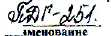
Полуавтомат На
Зав. №
Исп

изготовлен и принят в соответствии с обязательными требованиями государст-действующей технической документацией и признан годным



Приложение
Общий вид, габаритные размеры и масса полуавтоматов ПДГ-351 (Исп. -00 - рис.1; исп. -01 - рис.2) и ПДГ-251 (Рис. 3}
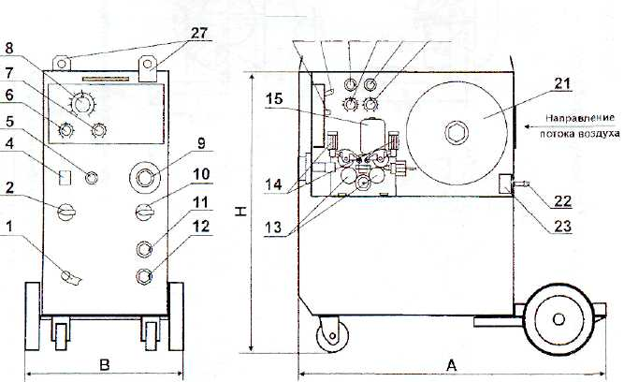
Рис. 1
16 17 1S 19 24 20

РИС.2 Остальное см. рис. 1
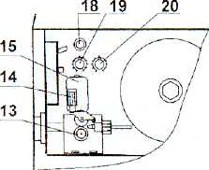
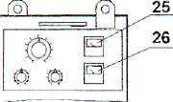
Рис. 3 Остальное см. рис. 1

 | Обозначение | Зна- | енио
 | Обозначение | ПДГ-251 | ПДГ-351
Длина, мм | А | S1D | 850
Ширина, мм | в | 450 | 450
Высот», мм Н |  | 820 | 906
Масса, кг |  | по | 114
- Сетевой кабель;
- Переключатель ступеней выходного напряжения "Плавно";

- Сетенной выключатель с индикатором "Сеть";
- Индикатор 'Перегрев';
- Потенциометр регулирования длительности сварки;
- Потенциометр регулирования длительность паузь:;
- Потенциометр регулирования скорости подачи;
3. Разъем для подключения горелки;
- Переключатель ступеней выходного напряжения "Грубо"
(только для ПДГ-351 исп. -00. -01);
- Силовой разъем "-'' (! ступень сглаживающего дросселя);
- Силовой разъем "■" (II ступень сглаживающего дросселя]:
- Сменный(-ые) ролик(-и);
- Маховик (-и} регулирования усилия проталкивания проволоки;
- Механизм подачи проволоки;
- Кнопка "Тест газа";
- Переключатель "Работа / Наладка'':
- Предохранитель (2 А);
- Потенциометр регулирования регулирования времени нарастания
скорости подачи электродной проволоки от минимального
до установленною значения (мягкий старт):
- Потенциометр регулирования вылета проволоки после сварки;
- Кассета;
- Штуцер газового клапана;
- Газовый клапан;
- Предохранитель (10 А) (только для ПДГ-351 исп. -00, -01);
- Амперметр (только для ПДГ-351 исп. -01);

- Вольтметр (только для ПДГ-351 исп. -01);
- Скобы для подъема грузозахватными устройствами.

Приложение i
Профили канавок подающих роликов под сплошную проволоку
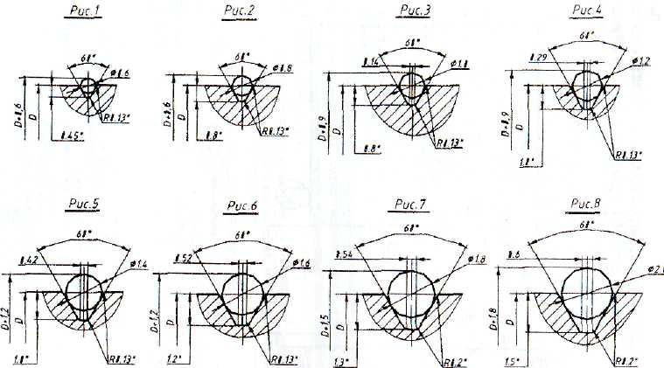
' Размеру обеспечиваются инструментом. D - Наружный диаметр ролика 6 им с допуском -0,1 мм Таблица соответствия профиля канавок диаметру сварочной проволоки

Диаметр проволоки, мм | 0.6 | 0.8 | 1.0 | 1.2 | 1.4 | 1.6 | 18 | 2.0
Профиль канавки, рис. | 1 | 2 | 3 | 4 | 5 | 6 | 7 | 8

Приложение 5
ПОДБОР ПАРАМЕТРОВ СВАРКИ В СРЕДЕ СО,
На рис 1 представлены ориентировочные параметры сварки в среде СОз, Параметры сварочного тока, скорость подачи проволоки и коэффициент наплавки на номограммах считаются стандартными, при сварке в стандартных, рекомендуемых условиях
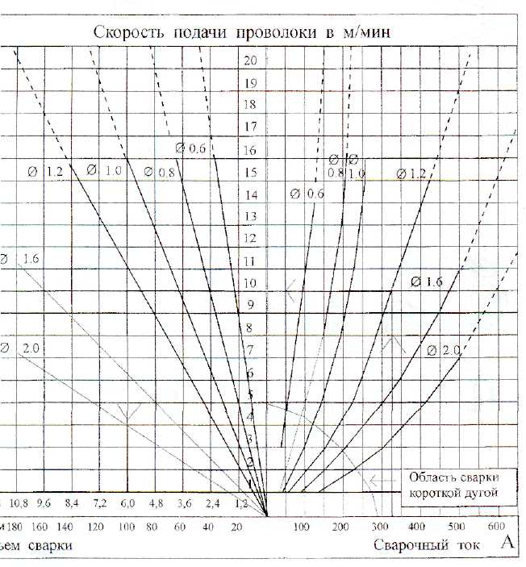
Рис.1 -Ориентировочные параметры сварки.
имер: Сварка с проволокой диаметром 1,2 мм, сварочный . 325 А, скорость подачи проволоки составляет I 1 м/мин, •кооффициент наплавки 6 кг/час или 100 г/мин при поенной сварке.
Схема сборки изделия
Приложение 6
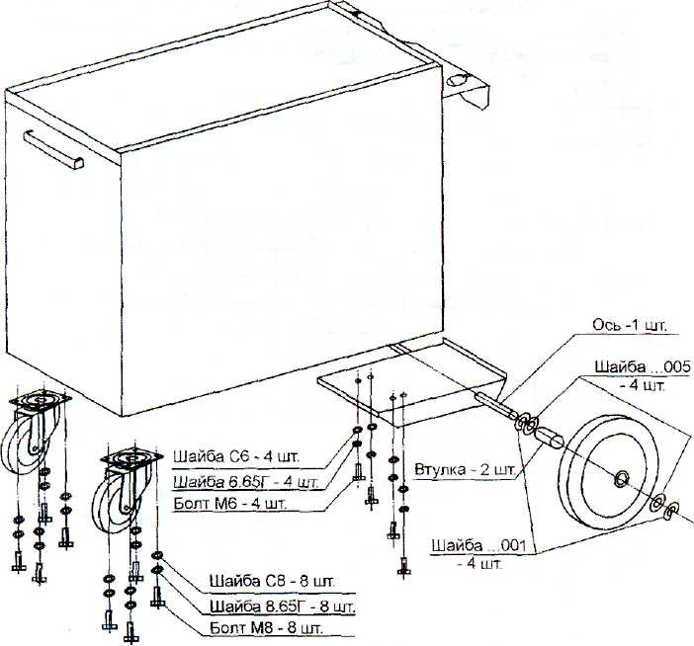
Внимание! Крепление передних колес должно осуществляться болтами длиной не более 20 мм.
14
